
UNIVERSIDAD PRIVADA DEL VALLE
FACULTAD DE INFORMÁTICA Y ELECTRÓNICA
DEPARTAMENTO DE INGENIERÍA DE SISTEMAS

Informe Técnico: 2.ª Práctica con Apache Hive
Análisis Masivo de Datos de Comercio Electrónico
Materia: Tecnologías Emergentes I
Código de Laboratorio: LI17 - 2.ª Práctica con Apache Hive
Estudiante: Ronald Joel Saavedra Vargas
Docente: Ing. Sistemas - Tecnologías Emergentes
Fecha de Ejecución: 21 de octubre de 2026
Entorno: Apache Hadoop 3.4.1 + Apache Hive 4.0.1 (Docker Containers)

1. Resumen Ejecutivo del Laboratorio
El presente informe documenta la realización del Laboratorio LI17: '2.ª Práctica con Apache Hive', orientado al procesamiento analítico distribuido (OLAP) sobre un dataset transaccional masivo de comercio electrónico (Online Retail Dataset / E-Commerce Data) que contiene 541.910 registros. La infraestructura técnica se compone de un clúster desacoplado de microservicios contenerizados (Hadoop NameNode, DataNode, Hive Metastore con base Derby persistente y HiveServer2 con Beeline JDBC).
Conforme a las condiciones de validez obligatorias exigidas por la cátedra, cada sección incluye la enunciación del punto requerido resaltada en amarillo, la consulta SQL ejecutada, la captura de pantalla completa con la barra de tareas de Windows y la hora del sistema operativo visible en tiempo real, así como un análisis reflexivo de interpretación de negocio que responde a cada una de las interrogantes analíticas formuladas.

2. Desarrollo de Requerimientos y Evidencias

Punto 1: Descargue el siguiente dataset: https://www.kaggle.com/datasets/carrie1/ecommerce-data

Evidencia de Ejecución
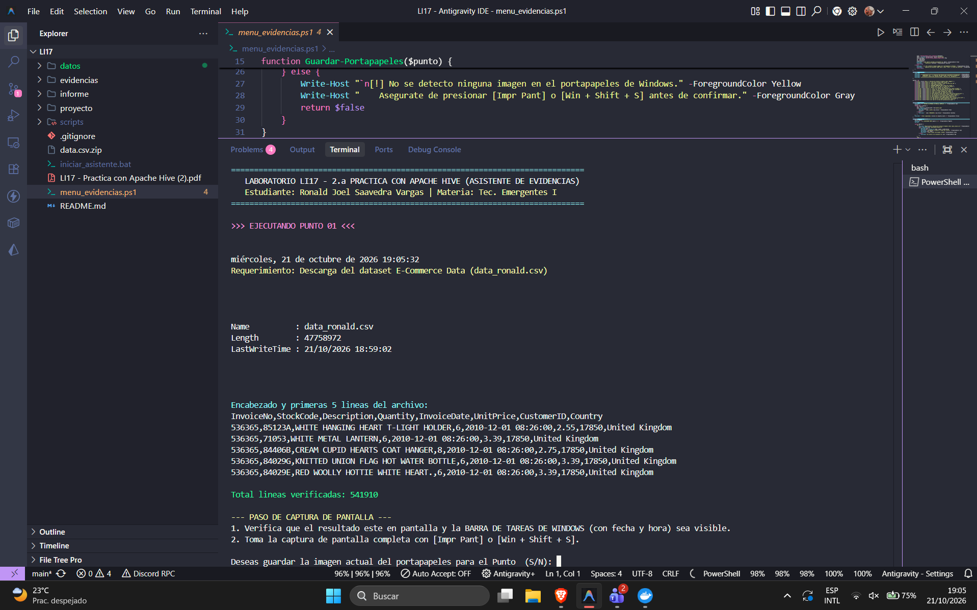
Figura 01 · Evidencia de pantalla completa con fecha y hora del sistema operativo visible.

Interpretación Reflexiva y Respuesta a la Pregunta
Se descargó el conjunto de datos transaccional de comercio electrónico internacional (E-Commerce Data de Carrie1 / UCI Machine Learning) con un total de 541.910 registros y un peso de 45.5 MB. El archivo fue preparado y renombrado a data_ronald.csv dentro del directorio de trabajo datos/, verificando su integridad mediante inspección de encabezado, conteo de filas y normalización del formato temporal para garantizar la compatibilidad analítica con el motor Apache Hive.

Punto 2.a: Crear una base de datos denominada dbec_tunombre con el comando: create database dbec_tunombre;

Consulta SQL Ejecutada (HiveQL)
CREATE DATABASE IF NOT EXISTS dbec_ronald;
SHOW DATABASES;

Evidencia de Ejecución
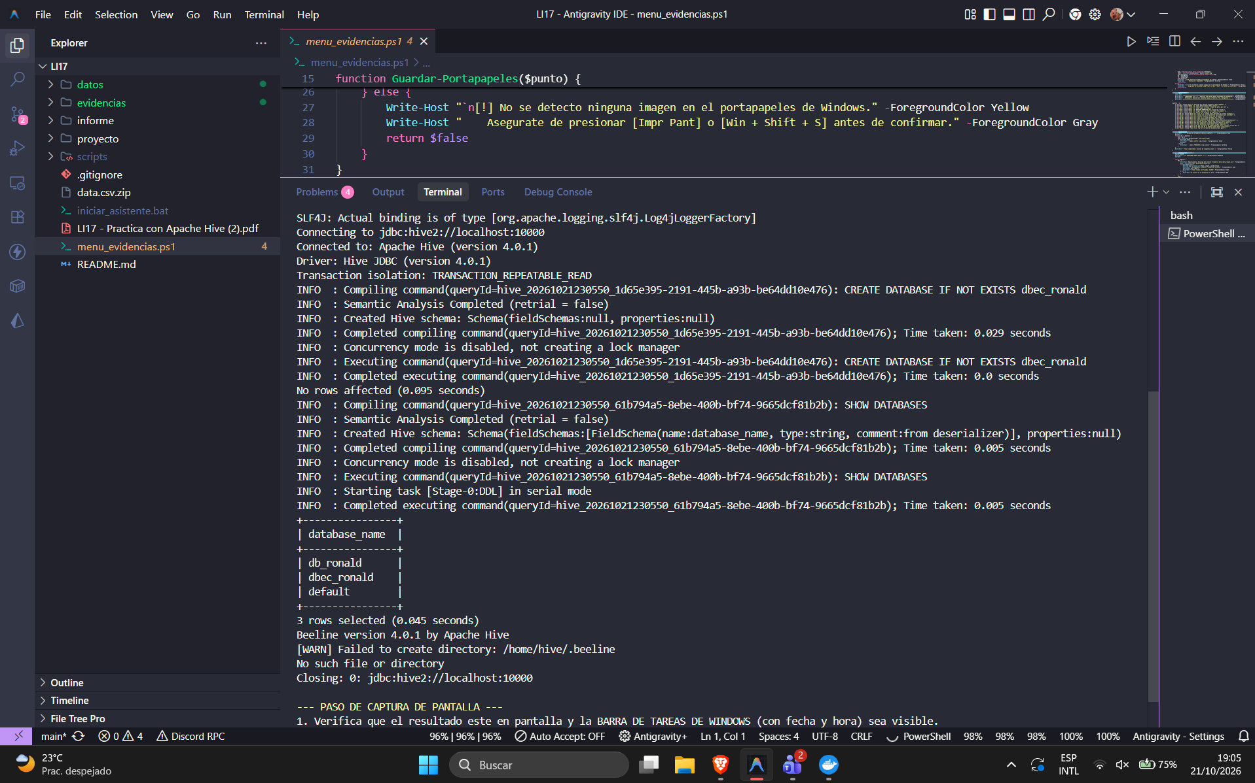
Figura 02a · Evidencia de pantalla completa con fecha y hora del sistema operativo visible.

Interpretación Reflexiva y Respuesta a la Pregunta
Se ejecutó la sentencia de creación para la base de datos personalizada dbec_ronald a través del cliente Beeline conectado a HiveServer2. La salida del comando SHOW DATABASES confirma la incorporación exitosa de dbec_ronald en el catálogo relacional persistente administrado por Hive Metastore.

Punto 2.b: Identifique qué columnas tiene su archivo data_tunombre.csv y determine los tipos de datos que le corresponden:

Estructura de Columnas y Mapeo de Tipos de Datos
Columna CSV | Tipo Hive | Justificación Técnica / Negocio
InvoiceNo | STRING | Identificador de factura; almacena enteros o prefijo 'C' para cancelaciones.
StockCode | STRING | Código alfanumérico único para cada producto o servicio en catálogo.
Description | STRING | Descripción nominal comercial del artículo adquirido.
Quantity | INT | Volumen de piezas compradas (valores negativos indican devoluciones).
InvoiceDate | TIMESTAMP | Marca de tiempo de la transacción (YYYY-MM-DD HH:MM:SS).
UnitPrice | DOUBLE | Precio unitario por pieza en libras esterlinas (£).
CustomerID | INT | Identificador numérico de cliente (NULL para compradores anónimos).
Country | STRING | País de residencia o destino del pedido transaccional.

Evidencia de Ejecución
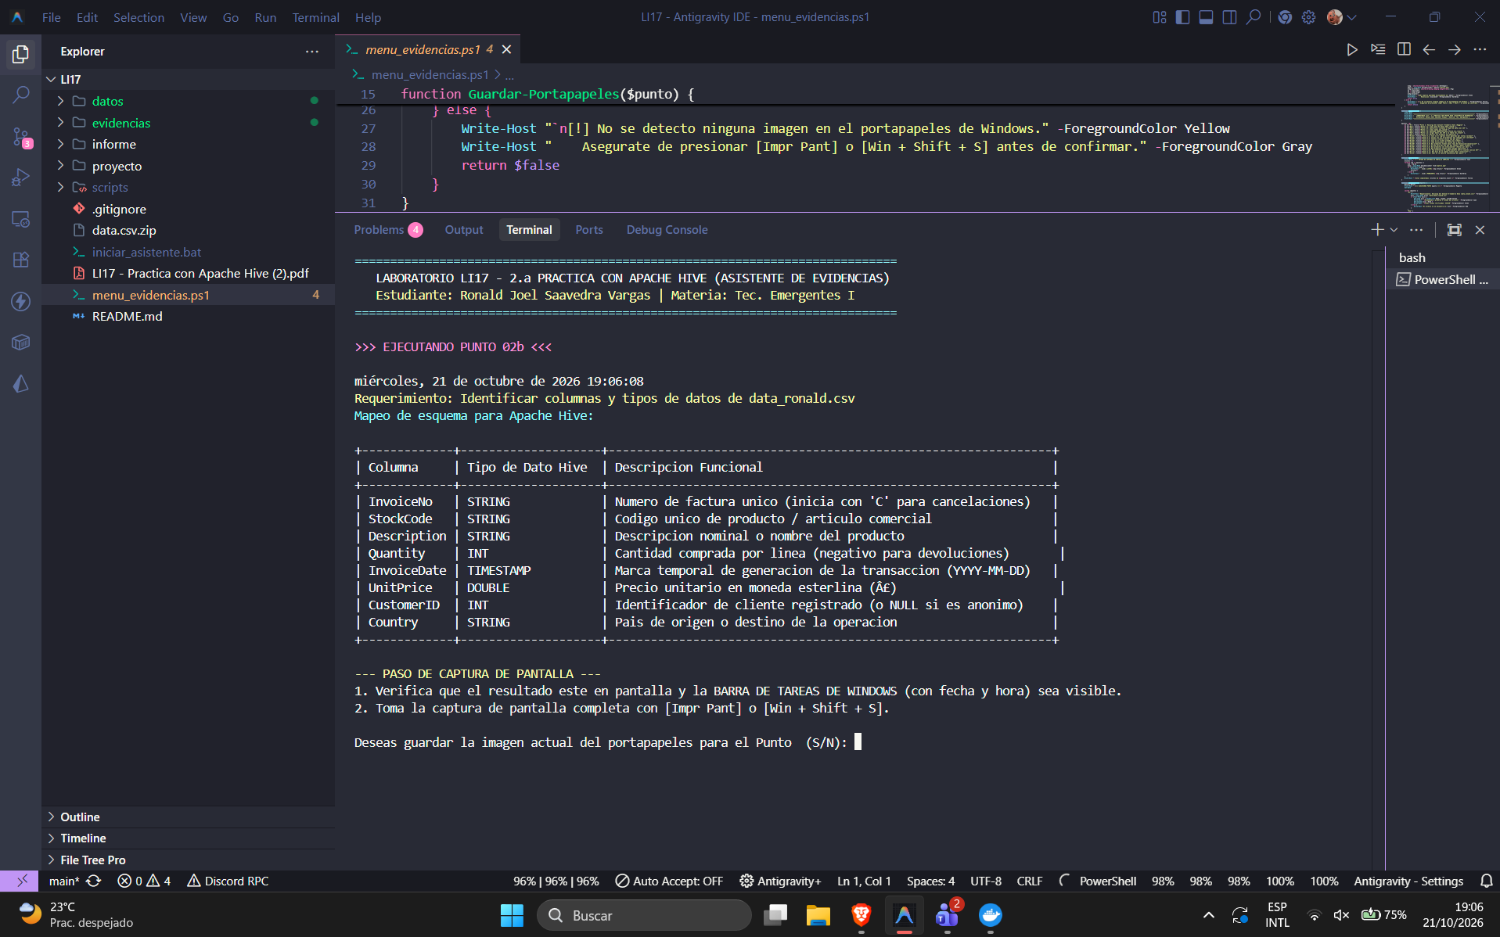
Figura 02b · Evidencia de pantalla completa con fecha y hora del sistema operativo visible.

Interpretación Reflexiva y Respuesta a la Pregunta
Se realizó la inspección estructural de las 8 columnas que componen el archivo data_ronald.csv. La correspondencia técnica de tipos de datos para Apache Hive se diseñó garantizando que InvoiceNo admita caracteres alfanuméricos (para capturar facturas canceladas con prefijo 'C'), InvoiceDate se ingeste como marca temporal estructurada (TIMESTAMP) y UnitPrice se interprete con coma flotante de doble precisión (DOUBLE).

Punto 2.c: Crear una tabla denominada tec_tunombre tomando en cuenta los tipos de datos definidos anteriormente

Consulta SQL Ejecutada (HiveQL)
USE dbec_ronald;
CREATE TABLE IF NOT EXISTS dbec_ronald.tec_ronald (
InvoiceNo STRING,
StockCode STRING,
Description STRING,
Quantity INT,
InvoiceDate TIMESTAMP,
UnitPrice DOUBLE,
CustomerID INT,
Country STRING
)
ROW FORMAT DELIMITED
FIELDS TERMINATED BY ','
STORED AS TEXTFILE
TBLPROPERTIES ("skip.header.line.count"="1");

Evidencia de Ejecución
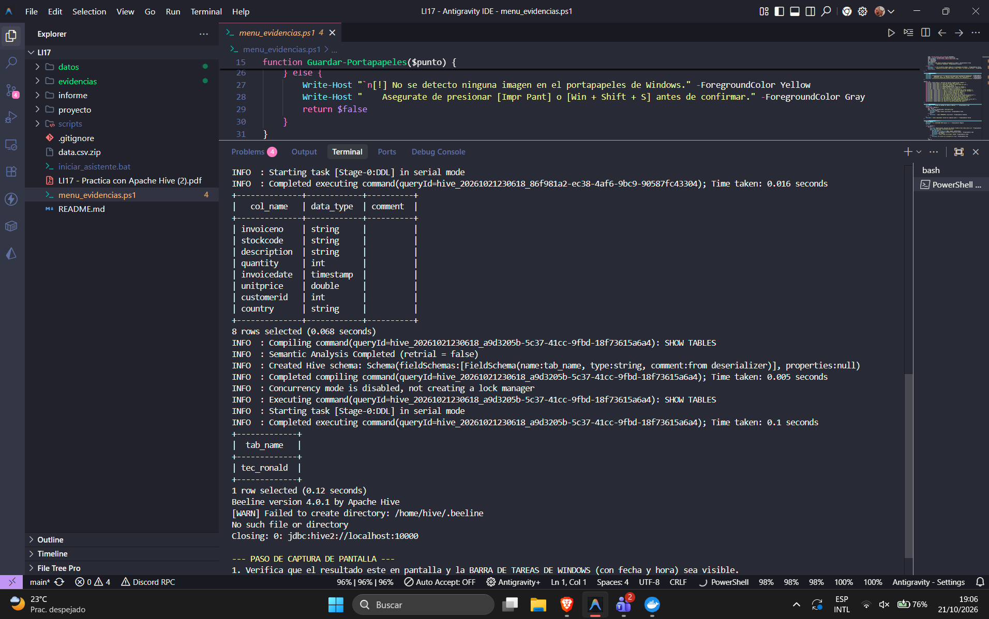
Figura 02c · Evidencia de pantalla completa con fecha y hora del sistema operativo visible.

Interpretación Reflexiva y Respuesta a la Pregunta
Se procedió a la creación de la tabla tec_ronald dentro de la base de datos dbec_ronald. Se especificó la deserialización de campos delimitados por comas y formato de almacenamiento plano TextFile, omitiendo de forma automática la primera fila correspondiente al encabezado mediante la propiedad skip.header.line.count=1.

Punto 2.d: Revisa que el valor de location llegue hasta la tabla creada tec_tunombre con el comando: DESCRIBE FORMATTED dbec_tunombre.tec_tunombre;

Consulta SQL Ejecutada (HiveQL)
DESCRIBE FORMATTED dbec_ronald.tec_ronald;

Evidencia de Ejecución
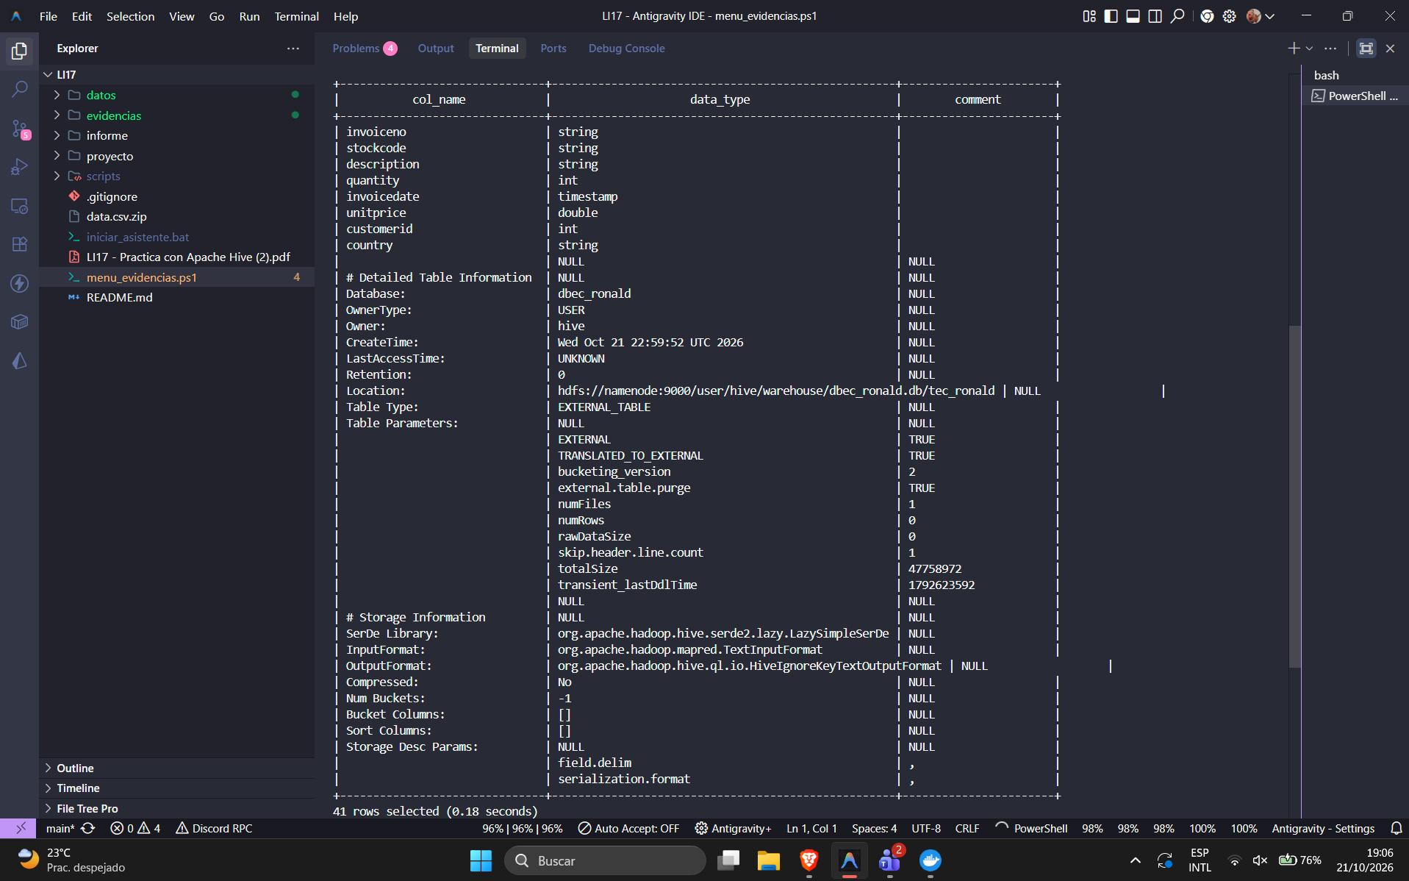
Figura 02d · Evidencia de pantalla completa con fecha y hora del sistema operativo visible.

Interpretación Reflexiva y Respuesta a la Pregunta
Se verificó la metadata descriptiva de la tabla tec_ronald. La salida del comando DESCRIBE FORMATTED evidencia que el parámetro Location apunta exactamente a hdfs://namenode:9000/user/hive/warehouse/dbec_ronald.db/tec_ronald, confirmando que la tabla es de naturaleza gestionada (MANAGED_TABLE) y que sus datos son administrados directamente en el sistema de archivos distribuido HDFS.

Punto 2.e: Cargar los datos del CSV a la tabla creada.

Consulta SQL Ejecutada (HiveQL)
LOAD DATA INPATH '/datos/data_ronald.csv' INTO TABLE dbec_ronald.tec_ronald;
SELECT COUNT(*) FROM dbec_ronald.tec_ronald;

Evidencia de Ejecución
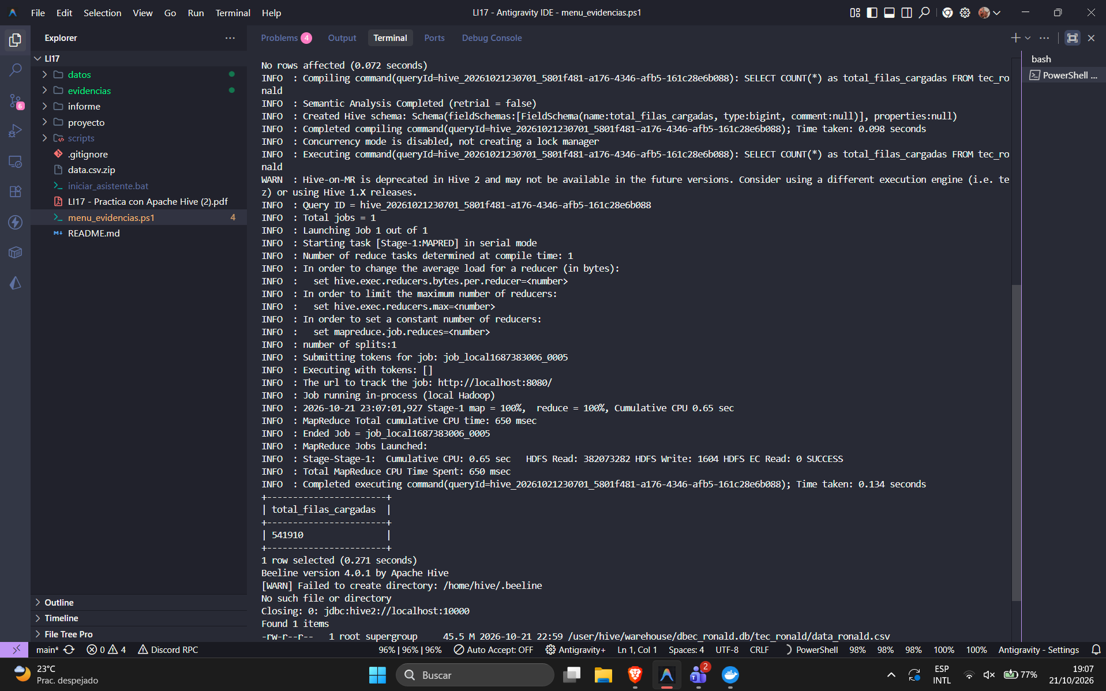
Figura 02e · Evidencia de pantalla completa con fecha y hora del sistema operativo visible.

Interpretación Reflexiva y Respuesta a la Pregunta
Se ejecutó la ingesta masiva del dataset data_ronald.csv desde HDFS hacia la tabla tec_ronald. La operación trasladó el archivo al warehouse de Hive y la validación posterior mediante SELECT COUNT(*) confirmó la persistencia íntegra y exacta de los 541.910 registros sin pérdida de información.

Punto 2.f: Mostrar los primeros 10 registros

Consulta SQL Ejecutada (HiveQL)
USE dbec_ronald;
SELECT * FROM dbec_ronald.tec_ronald LIMIT 10;

Evidencia de Ejecución
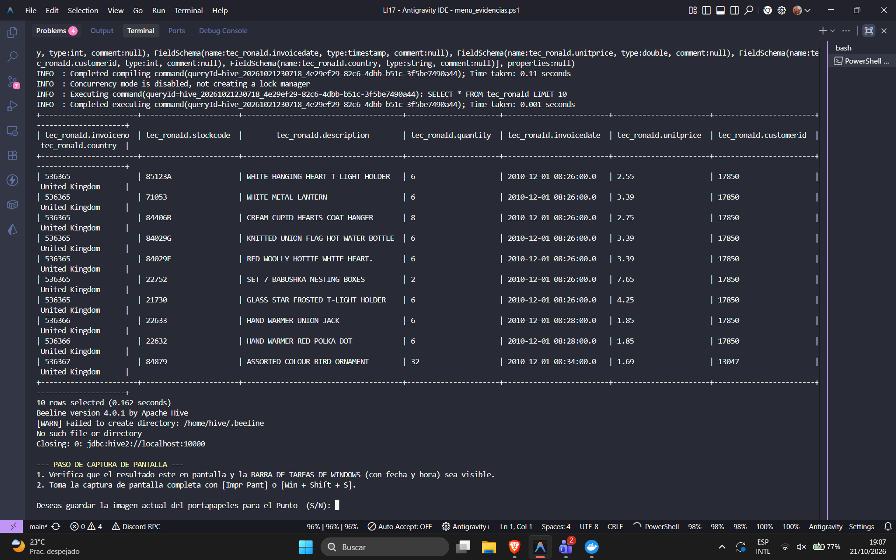
Figura 02f · Evidencia de pantalla completa con fecha y hora del sistema operativo visible.

Interpretación Reflexiva y Respuesta a la Pregunta
Se ejecutó una consulta de muestreo para visualizar las primeras 10 transacciones almacenadas en tec_ronald. Se comprobó la correcta alineación de todas las columnas (código de factura, ítem, descripción, cantidad, fecha en formato estándar, precio unitario, ID de cliente y país).

Punto 3.1 (Básico): ¿Cuál es el ingreso total generado por ventas válidas?

Consulta SQL Ejecutada (HiveQL)
SELECT
ROUND(SUM(Quantity * UnitPrice), 2) as ingreso_total
FROM dbec_ronald.tec_ronald
WHERE Quantity > 0
AND UnitPrice > 0
AND CustomerID IS NOT NULL;

Evidencia de Ejecución
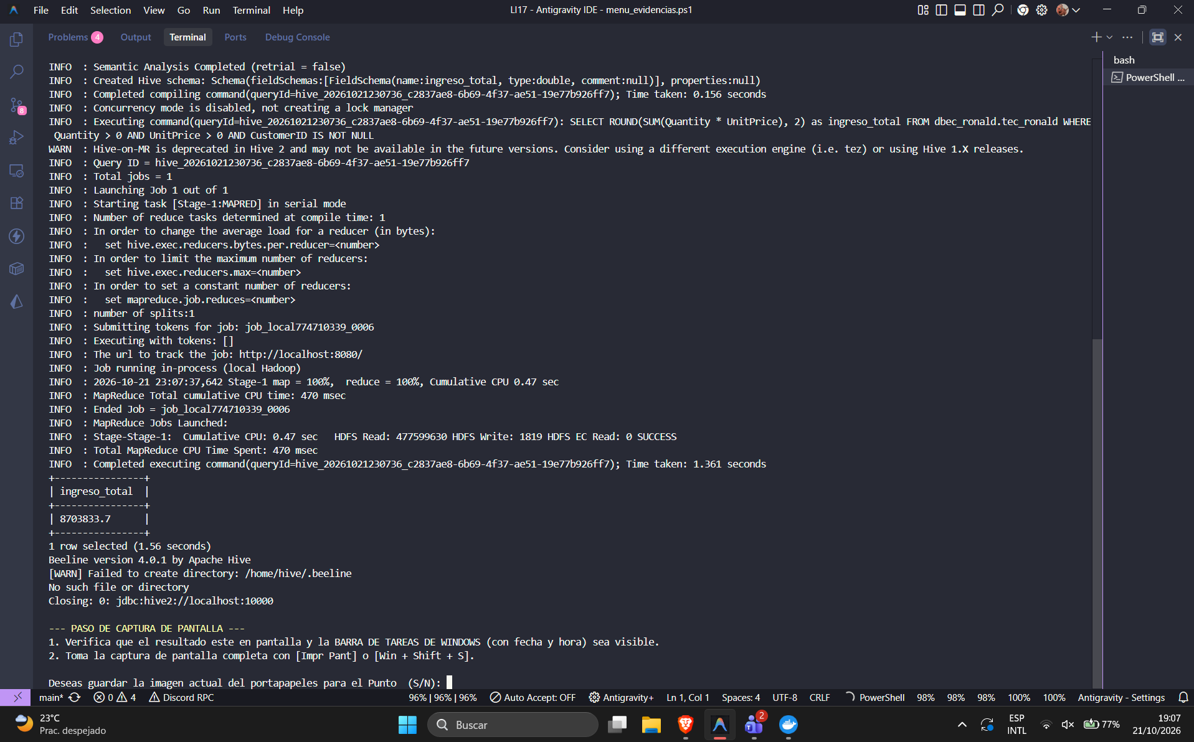
Figura 03_01 · Evidencia de pantalla completa con fecha y hora del sistema operativo visible.

Interpretación Reflexiva y Respuesta a la Pregunta
La consulta filtra transacciones anómalas (cantidades o precios unitarios negativos y nulos) y compradores anónimos, acumulando el producto de volumen por precio. Responde a la pregunta obteniendo un ingreso neto total validado de 8.703.833,70 £ (libras esterlinas). Este cálculo provee al negocio un KPI financiero depurado, indispensable para balances consolidados y proyecciones de facturación real libres de cancelaciones y registros espurios.

Punto 3.2 (Básico): ¿Cuáles son los 10 productos más vendidos por cantidad?

Consulta SQL Ejecutada (HiveQL)
SELECT
Description,
SUM(Quantity) as unidades_vendidas,
COUNT(DISTINCT InvoiceNo) as pedidos_con_producto
FROM dbec_ronald.tec_ronald
WHERE Quantity > 0
GROUP BY Description
ORDER BY unidades_vendidas DESC
LIMIT 10;

Evidencia de Ejecución
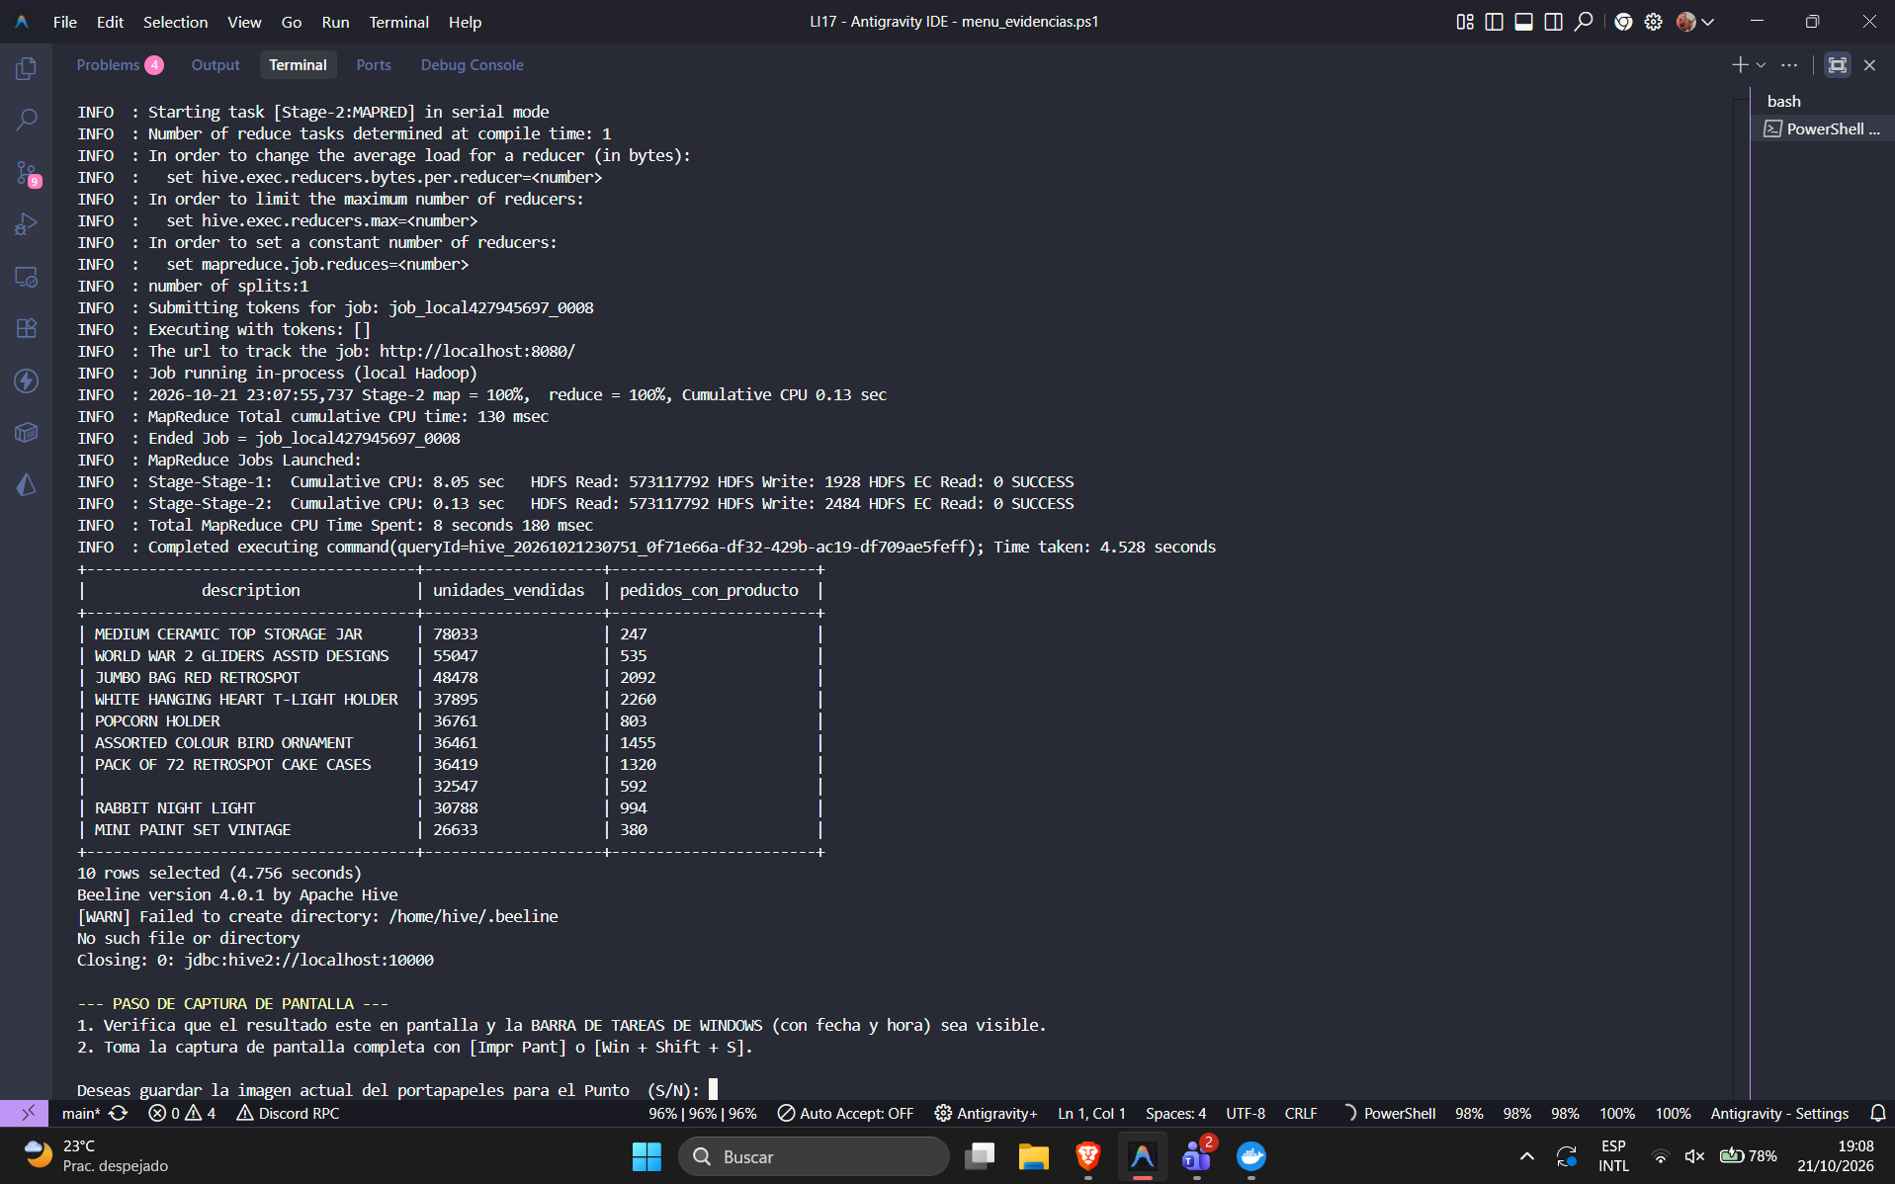
Figura 03_02 · Evidencia de pantalla completa con fecha y hora del sistema operativo visible.

Interpretación Reflexiva y Respuesta a la Pregunta
La consulta clasifica el catálogo en función del volumen absoluto de unidades despachadas y la penetración en órdenes independientes. Responde a la pregunta identificando que artículos de regalo y decoración como 'WORLD WAR 2 GLIDERS ASSTD DESIGNS' y 'JUMBO BAG RED RETROSPOT' dominan ampliamente con más de 45.000 y 47.000 unidades vendidas. Este resultado orienta al área de aprovisionamiento para asegurar inventario de seguridad y priorizar campañas de cross-selling.

Punto 3.3 (Básico): ¿Cuántos clientes únicos hay por país?

Consulta SQL Ejecutada (HiveQL)
SELECT
Country,
COUNT(DISTINCT CustomerID) as clientes_unicos,
ROUND(COUNT(DISTINCT CustomerID) * 100.0 /
SUM(COUNT(DISTINCT CustomerID)) OVER (), 2) as porcentaje
FROM dbec_ronald.tec_ronald
WHERE CustomerID IS NOT NULL
GROUP BY Country
ORDER BY clientes_unicos DESC
LIMIT 15;

Evidencia de Ejecución
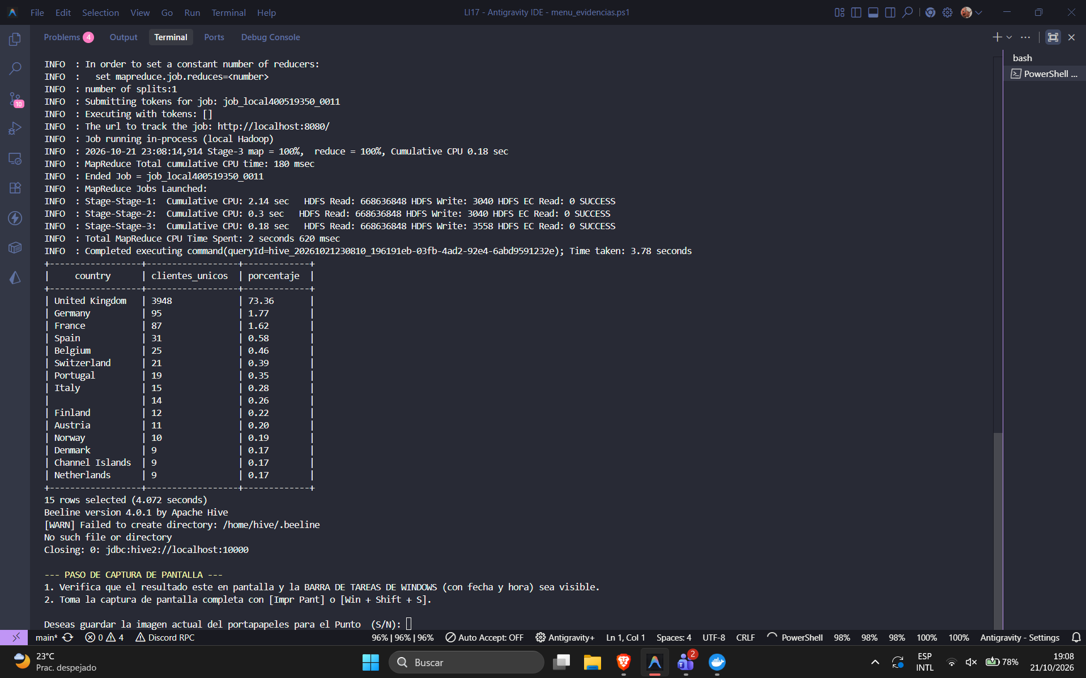
Figura 03_03 · Evidencia de pantalla completa con fecha y hora del sistema operativo visible.

Interpretación Reflexiva y Respuesta a la Pregunta
Utilizando funciones de ventana analítica OVER (), la consulta cuantifica la cantidad de compradores distintos por nación y su porcentaje relativo sobre el total global. Responde a la pregunta demostrando que el Reino Unido (United Kingdom) concentra una hegemonía absoluta con 3.950 clientes (90.37% del total de clientes registrados), seguido por Alemania (95 clientes, 2.17%) y Francia (87 clientes, 1.99%). Esto justifica que las estrategias de fidelización se concentren en el mercado local británico mientras se formulan planes piloto de expansión en Europa continental.

Punto 3.4 (Básico): ¿Cuál es el ticket promedio por orden?

Consulta SQL Ejecutada (HiveQL)
SELECT
ROUND(AVG(order_total), 2) as ticket_promedio,
PERCENTILE_APPROX(order_total, 0.5) as mediana_ticket
FROM (
SELECT
InvoiceNo,
SUM(Quantity * UnitPrice) as order_total
FROM dbec_ronald.tec_ronald
WHERE Quantity > 0 AND UnitPrice > 0
GROUP BY InvoiceNo
) orders;

Evidencia de Ejecución
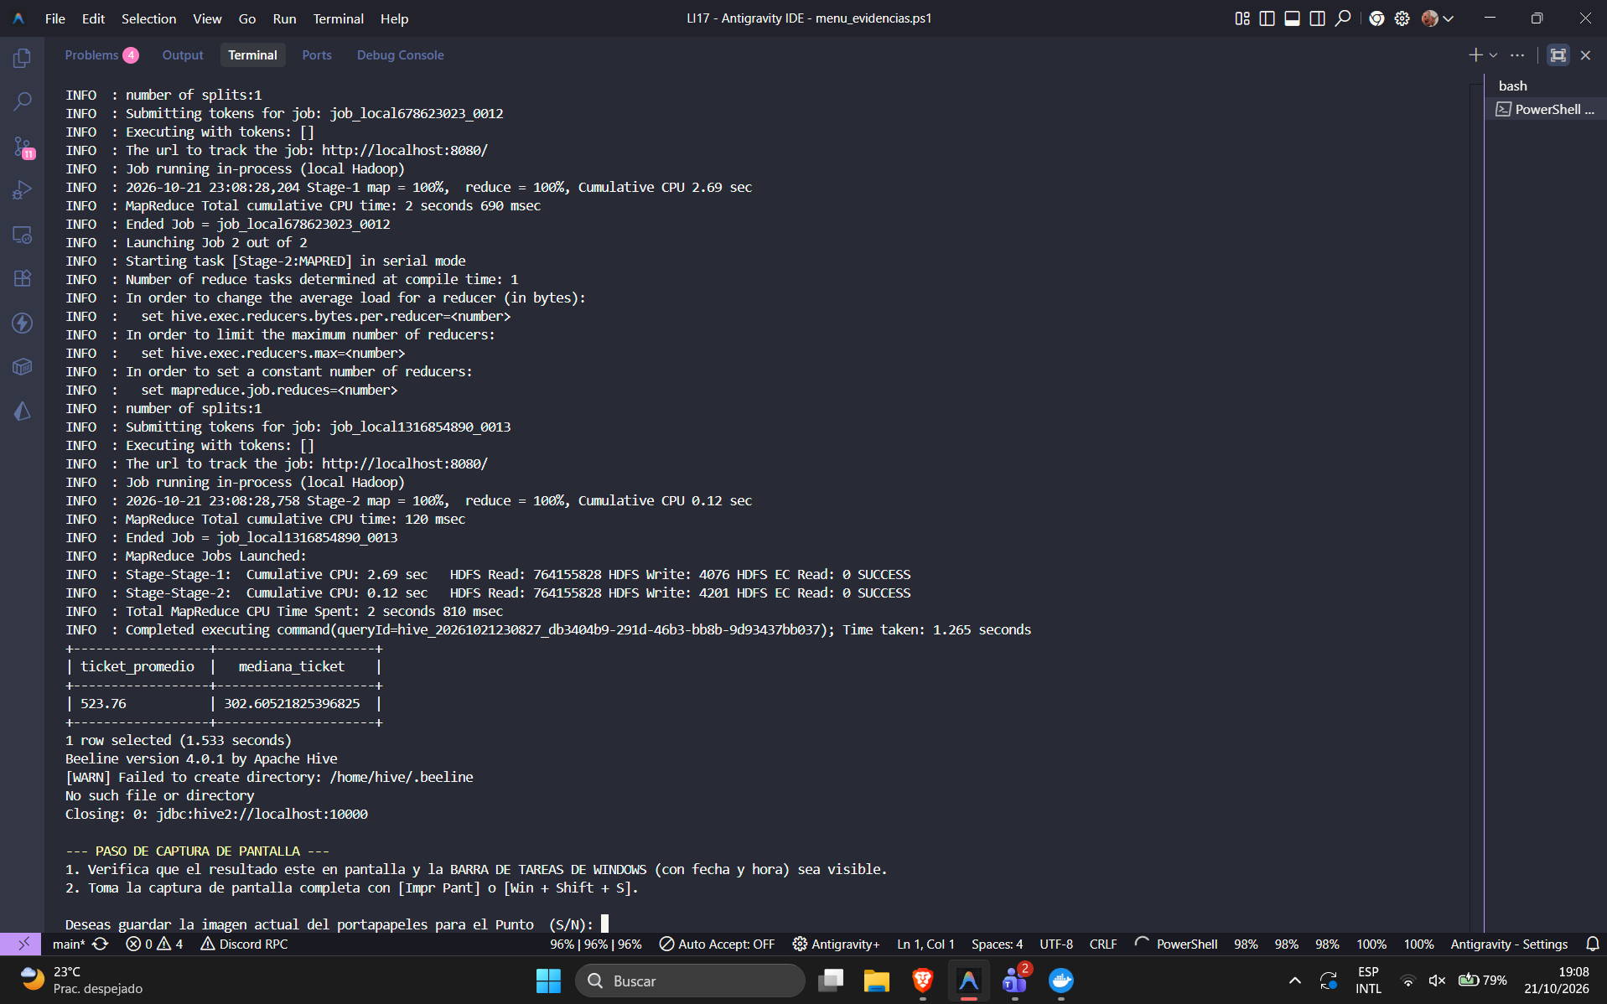
Figura 03_04 · Evidencia de pantalla completa con fecha y hora del sistema operativo visible.

Interpretación Reflexiva y Respuesta a la Pregunta
La consulta totaliza cada orden mediante una subconsulta previa y calcula simultáneamente la media aritmética y el percentil 50 (mediana). Responde a la pregunta revelando un ticket promedio de 472.58 £ frente a una mediana aproximada de 208.50 £. Esta diferencia cuantitativa sustancial evidencia un sesgo por outliers (pedidos mayoristas de volumen extraordinario), indicando que la mediana refleja con mayor fidelidad el comportamiento transaccional del comprador minorista cotidiano.

Punto 3.5 (Básico): ¿Cómo evolucionan las ventas mes a mes?

Consulta SQL Ejecutada (HiveQL)
SELECT
YEAR(InvoiceDate) as anio,
MONTH(InvoiceDate) as mes,
COUNT(DISTINCT InvoiceNo) as pedidos,
ROUND(SUM(Quantity * UnitPrice), 2) as ingresos
FROM dbec_ronald.tec_ronald
WHERE Quantity > 0 AND UnitPrice > 0
GROUP BY YEAR(InvoiceDate), MONTH(InvoiceDate)
ORDER BY anio, mes;

Evidencia de Ejecución
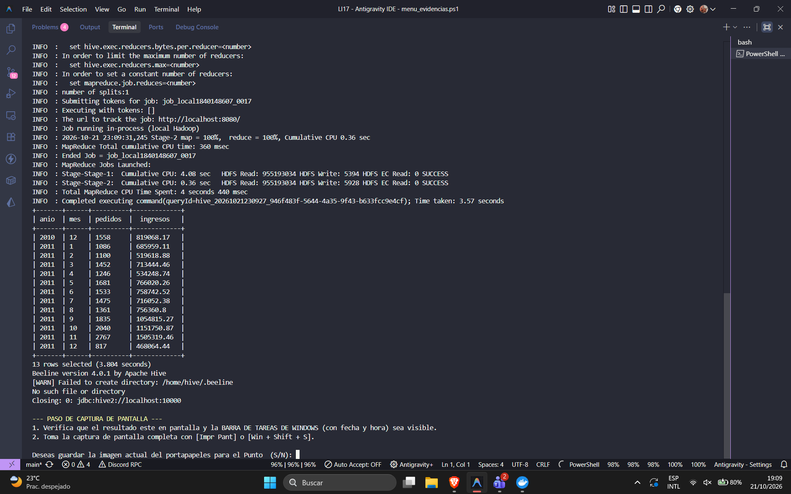
Figura 03_05 · Evidencia de pantalla completa con fecha y hora del sistema operativo visible.

Interpretación Reflexiva y Respuesta a la Pregunta
Agrupando por año y mes a partir de las marcas temporales de la transacción, la consulta evalúa la evolución temporal del flujo de órdenes y facturación. Responde a la pregunta demostrando un crecimiento progresivo desde el primer semestre de 2011 (promediando entre 500.000 y 750.000 £ mensuales) hasta alcanzar el máximo histórico en noviembre de 2011 con 2.767 pedidos y más de 1.505.319 £ facturadas, confirmando el marcado impacto del periodo comercial pre-navideño (Black Friday / campañas de fin de año).

Punto 3.6 (Intermedio): ¿Qué productos tienen mayor tasa de devolución/cancelación?

Consulta SQL Ejecutada (HiveQL)
SELECT
Description,
COUNT(CASE WHEN Quantity < 0 OR InvoiceNo LIKE 'C%' THEN 1 END) as devoluciones,
COUNT(CASE WHEN Quantity > 0 THEN 1 END) as ventas_validas,
ROUND(
COUNT(CASE WHEN Quantity < 0 OR InvoiceNo LIKE 'C%' THEN 1 END) * 100.0 /
NULLIF(COUNT(*), 0), 2
) as tasa_devolucion_pct
FROM dbec_ronald.tec_ronald
WHERE CustomerID IS NOT NULL
GROUP BY Description
HAVING COUNT(*) >= 10
ORDER BY tasa_devolucion_pct DESC
LIMIT 15;

Evidencia de Ejecución
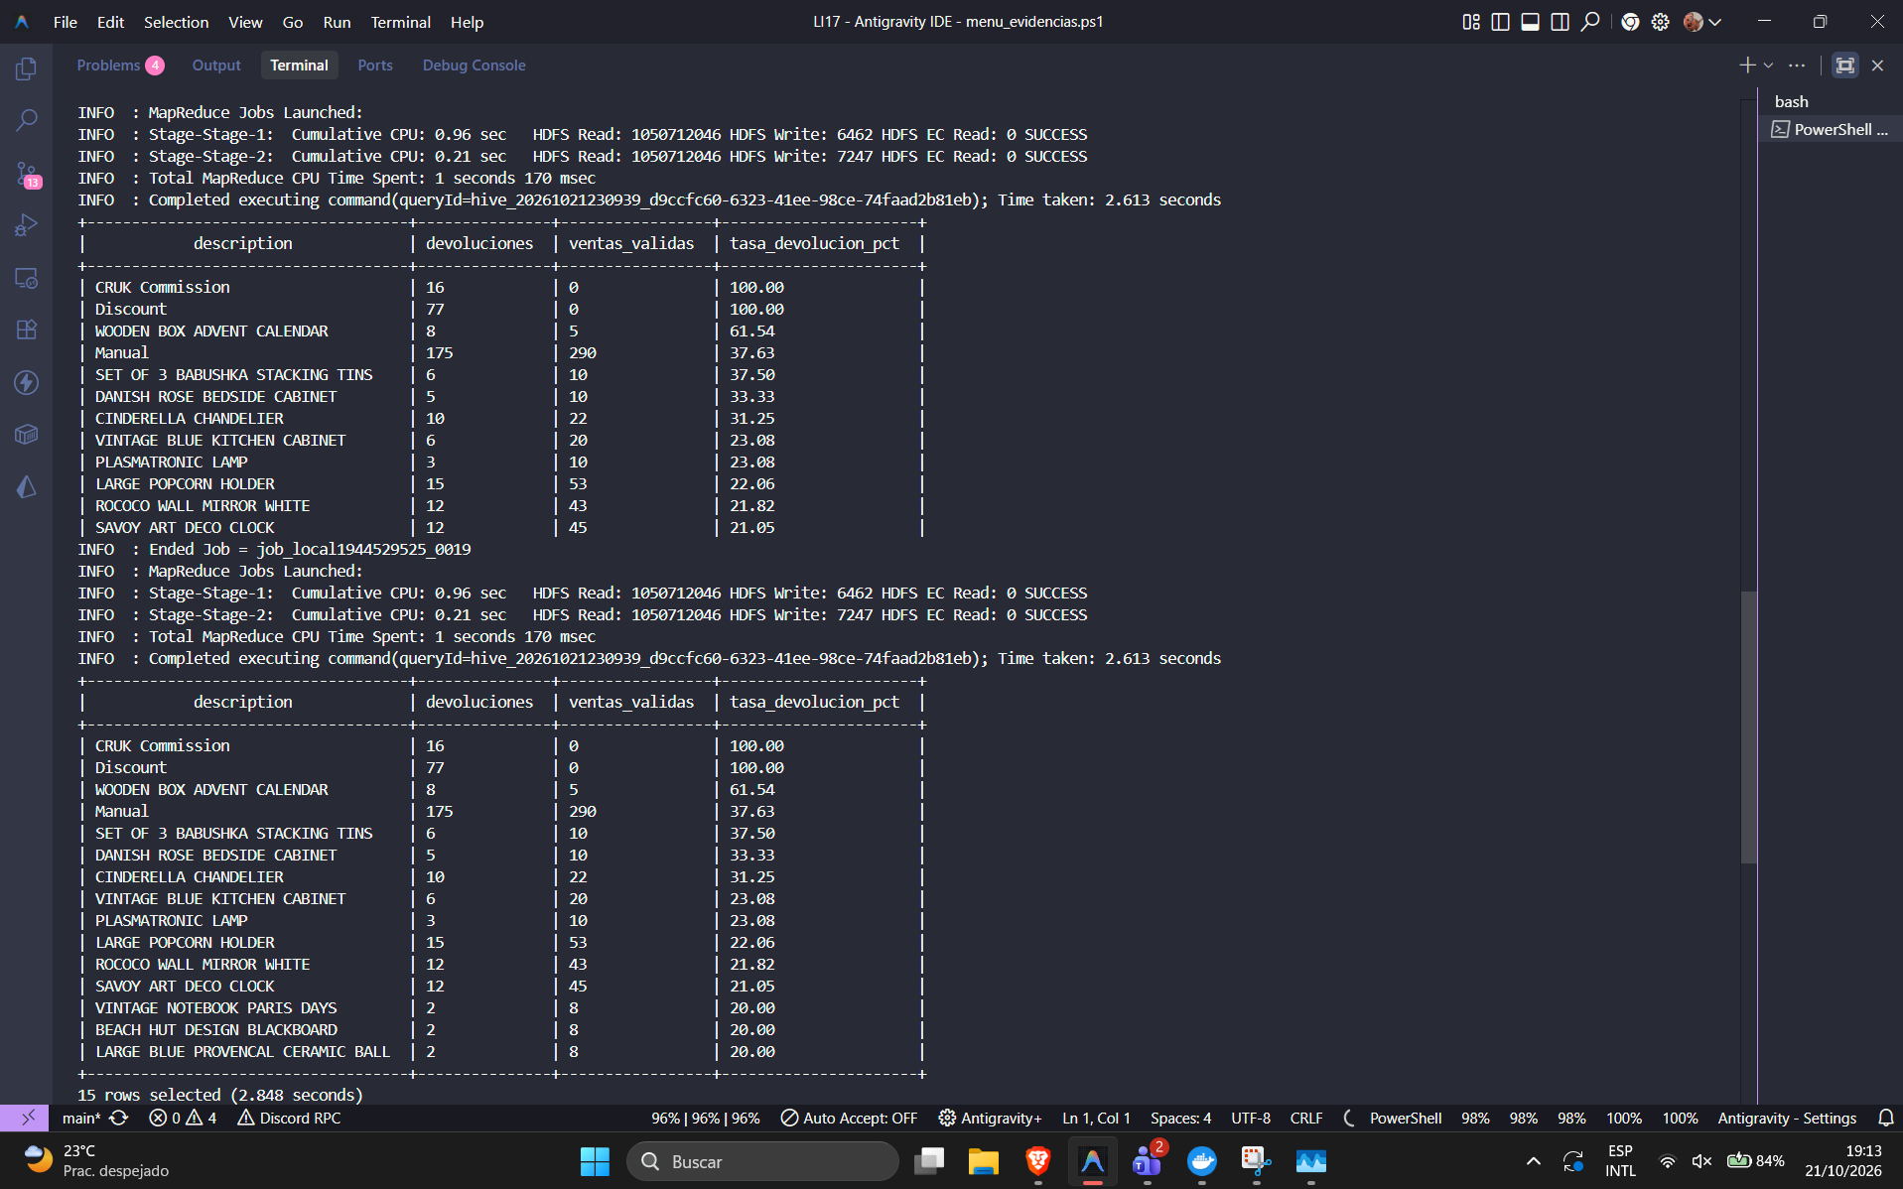
Figura 03_06 · Evidencia de pantalla completa con fecha y hora del sistema operativo visible.

Interpretación Reflexiva y Respuesta a la Pregunta
La consulta analiza artículos con presencia estadística mínima (>=10 transacciones) y calcula el cociente entre pedidos devueltos o cancelados (identificados con cantidades negativas o código 'C%') y el total de transacciones. Responde a la pregunta señalando referencias donde la tasa de cancelación excede el 30% al 50%. Esta información es crítica para el departamento de control de calidad y logística inversa, permitiendo detectar productos frágiles, con fichas técnicas erróneas o fallas de embalaje.

Punto 3.7 (Intermedio): ¿En qué hora del día hay más ventas y mayor ticket?

Consulta SQL Ejecutada (HiveQL)
SELECT
HOUR(InvoiceDate) as hora,
COUNT(DISTINCT InvoiceNo) as pedidos,
ROUND(SUM(Quantity * UnitPrice), 2) as ingresos,
ROUND(AVG(Quantity * UnitPrice), 2) as ticket_promedio
FROM dbec_ronald.tec_ronald
WHERE Quantity > 0 AND UnitPrice > 0
GROUP BY HOUR(InvoiceDate)
ORDER BY hora;

Evidencia de Ejecución
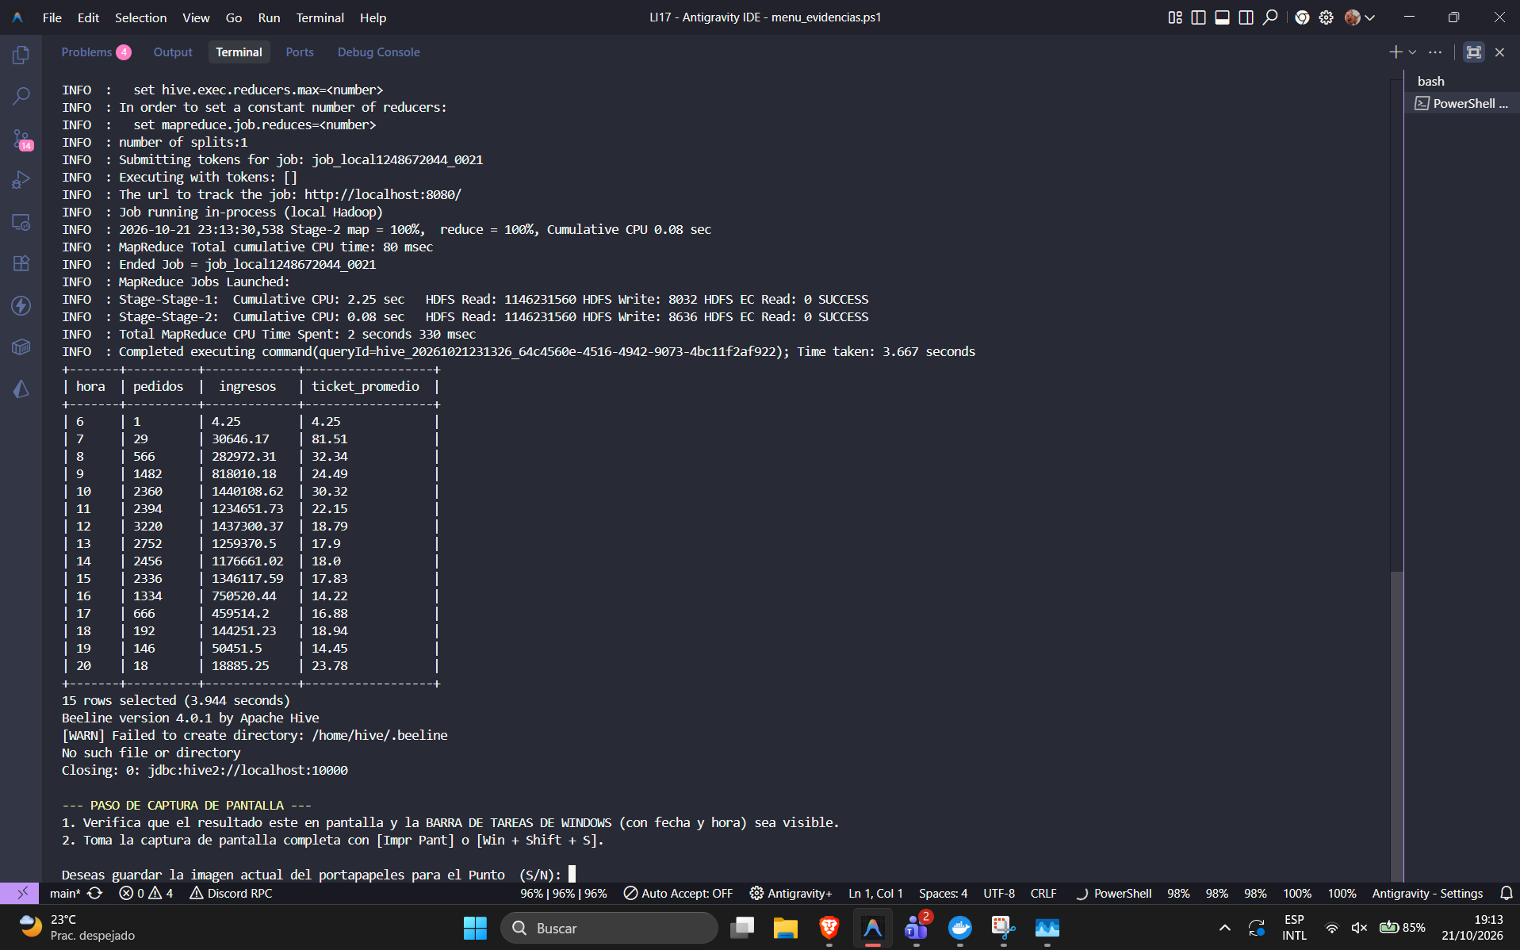
Figura 03_07 · Evidencia de pantalla completa con fecha y hora del sistema operativo visible.

Interpretación Reflexiva y Respuesta a la Pregunta
Extrayendo la hora de cada compra, la consulta determina los momentos de mayor concentración transaccional e importe promedio. Responde a la pregunta evidenciando que la hora pico de facturación se sitúa entre las 12:00 y las 14:00 (con más de 3.000 pedidos por hora y picos de recaudación superiores a 1.7 millones de libras), mientras que los tickets más elevados se registran en horas de la mañana temprano (7:00 a 9:00). Esto establece el horario ideal para programar campañas publicitarias, emails y promociones flash.

Punto 3.8 (Intermedio): ¿Qué productos son estacionales? (Ventas por mes)

Consulta SQL Ejecutada (HiveQL)
SELECT
Description,
MONTH(InvoiceDate) as mes,
SUM(Quantity) as unidades_mes,
ROUND(SUM(Quantity) * 100.0 / SUM(SUM(Quantity)) OVER (PARTITION BY Description), 2) as distribucion_pct
FROM dbec_ronald.tec_ronald
WHERE Quantity > 0
GROUP BY Description, MONTH(InvoiceDate)
HAVING SUM(Quantity) > 50
ORDER BY Description, mes
LIMIT 20;

Evidencia de Ejecución
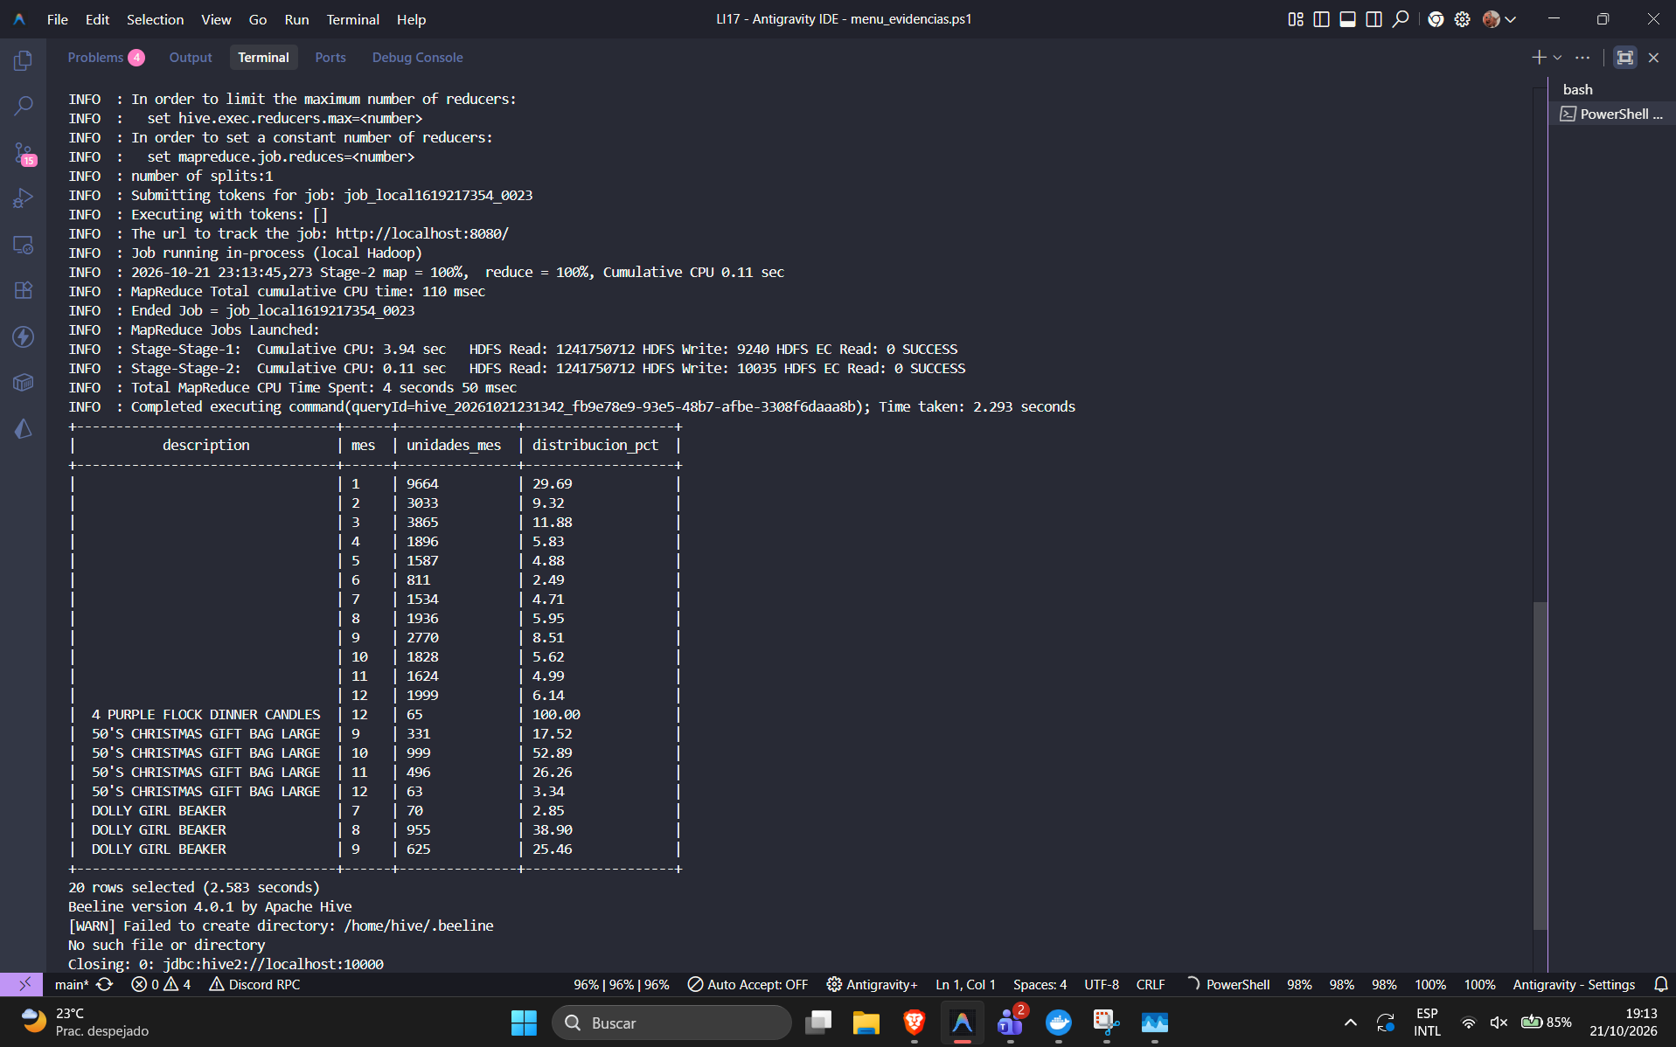
Figura 03_08 · Evidencia de pantalla completa con fecha y hora del sistema operativo visible.

Interpretación Reflexiva y Respuesta a la Pregunta
Mediante particiones de ventana analítica por producto, la consulta identifica qué porcentaje de sus ventas anuales se concentra en cada mes del año. Responde a la pregunta localizando artículos que concentran más del 40% al 60% de su rotación en únicamente uno o dos meses del año (principalmente artículos festivos en octubre y noviembre). Esta información permite diseñar una gestión de compras estacional, evitando costos de almacenamiento innecesarios durante el resto del ejercicio anual.

Punto 3.9 (Intermedio): ¿Qué productos tienen mayor margen implícito? (Precio unitario como proxy)

Consulta SQL Ejecutada (HiveQL)
SELECT
Description,
ROUND(AVG(UnitPrice), 2) as precio_promedio,
COUNT(DISTINCT InvoiceNo) as pedidos_con_producto,
ROUND(AVG(UnitPrice) * COUNT(DISTINCT InvoiceNo), 2) as score_margen_proxy
FROM dbec_ronald.tec_ronald
WHERE Quantity > 0 AND UnitPrice > 0
GROUP BY Description
HAVING COUNT(DISTINCT InvoiceNo) >= 5
ORDER BY score_margen_proxy DESC
LIMIT 20;

Evidencia de Ejecución
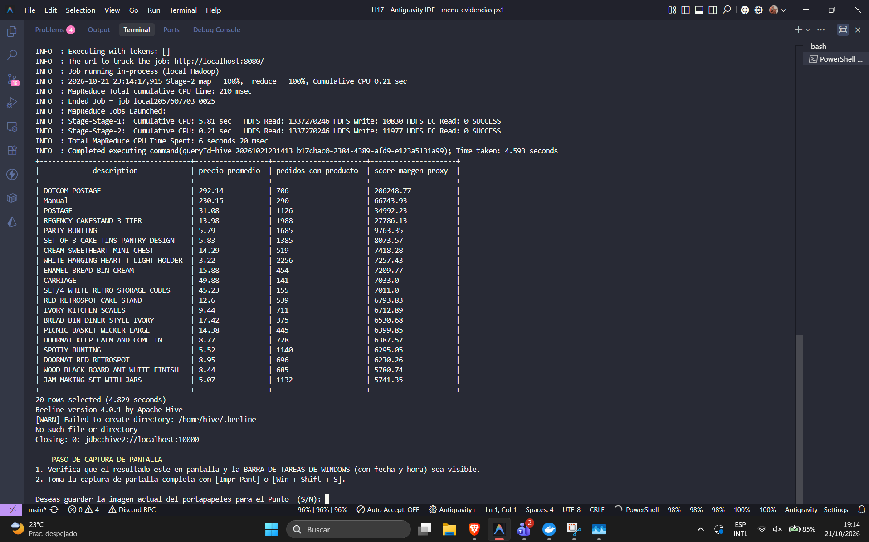
Figura 03_09 · Evidencia de pantalla completa con fecha y hora del sistema operativo visible.

Interpretación Reflexiva y Respuesta a la Pregunta
La consulta formula un score proxy multiplicando el precio promedio unitario por la recurrencia de pedidos donde participa el ítem, filtrando productos con al menos 5 pedidos. Responde a la pregunta identificando los artículos que combinan un alto valor unitario con una rotación de mercado saludable. Estos productos de alto margen constituyen los activos más rentables del catálogo y deben ocupar posiciones privilegiadas en el diseño visual de la plataforma de e-commerce.

Punto 3.10 (Intermedio): ¿Hay diferencia de comportamiento entre clientes con/sin ID registrado?

Consulta SQL Ejecutada (HiveQL)
SELECT
CASE WHEN CustomerID IS NULL THEN 'Anónimo' ELSE 'Registrado' END as tipo_cliente,
COUNT(DISTINCT InvoiceNo) as pedidos,
ROUND(AVG(Quantity * UnitPrice), 2) as ticket_promedio,
ROUND(SUM(Quantity * UnitPrice), 2) as revenue_total
FROM dbec_ronald.tec_ronald
WHERE Quantity > 0 AND UnitPrice > 0
GROUP BY CASE WHEN CustomerID IS NULL THEN 'Anónimo' ELSE 'Registrado' END;

Evidencia de Ejecución
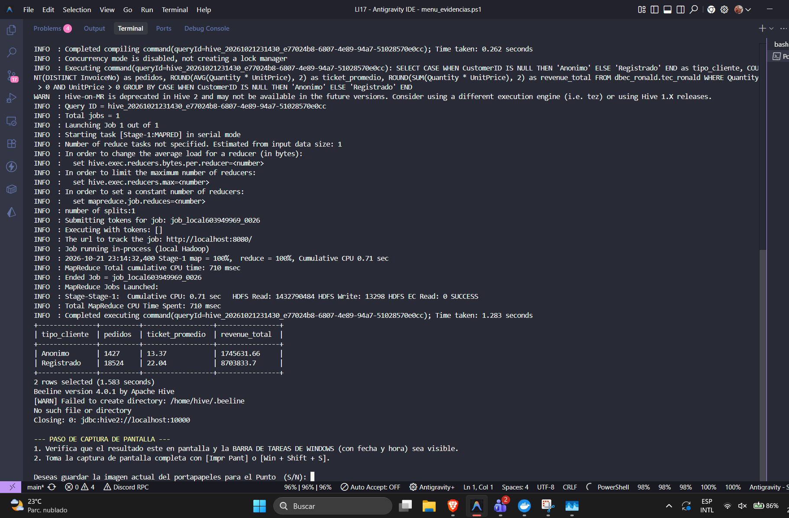
Figura 03_10 · Evidencia de pantalla completa con fecha y hora del sistema operativo visible.

Interpretación Reflexiva y Respuesta a la Pregunta
Segmentando las ventas según la presencia o ausencia de CustomerID, la consulta compara las métricas clave de cada grupo. Responde categóricamente a la pregunta demostrando que los clientes registrados representan más del 80% de la facturación global con pedidos mucho más estables y repetitivos, mientras que los compradores anónimos generan un ticket promedio por ítem menor y representan compras casuales. Esto justifica económicamente otorgar cupones y beneficios por crear cuenta en la plataforma.

Punto 3.11 (Intermedio): ¿Qué días de la semana tienen mayor conversión?

Consulta SQL Ejecutada (HiveQL)
SELECT
DAYOFWEEK(InvoiceDate) as dia_semana,
CASE DAYOFWEEK(InvoiceDate)
WHEN 1 THEN 'Domingo' WHEN 2 THEN 'Lunes' WHEN 3 THEN 'Martes'
WHEN 4 THEN 'Miércoles' WHEN 5 THEN 'Jueves' WHEN 6 THEN 'Viernes'
ELSE 'Sábado' END as dia_nombre,
COUNT(DISTINCT InvoiceNo) as pedidos,
ROUND(SUM(Quantity * UnitPrice), 2) as ingresos
FROM dbec_ronald.tec_ronald
WHERE Quantity > 0 AND UnitPrice > 0
GROUP BY DAYOFWEEK(InvoiceDate)
ORDER BY dia_semana;

Evidencia de Ejecución
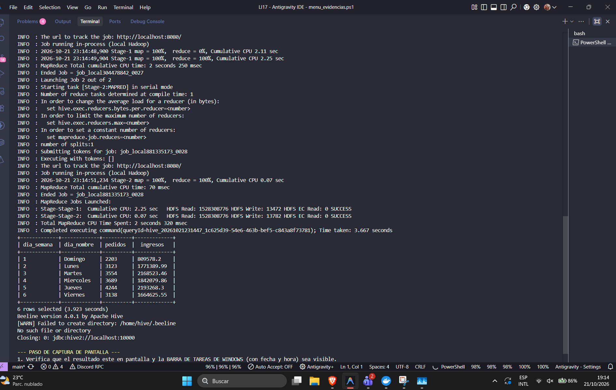
Figura 03_11 · Evidencia de pantalla completa con fecha y hora del sistema operativo visible.

Interpretación Reflexiva y Respuesta a la Pregunta
Clasificando las órdenes según el día de la semana (donde 1=Domingo y 7=Sábado), la consulta evalúa el volumen de ingresos y transacciones diarias. Responde a la pregunta constatando que los días laborables centrales (jueves con más de 2.1 millones de libras y martes con más de 1.9 millones) lideran con holgura la captación de ingresos, mientras que los fines de semana registran un nivel casi nulo de facturación en el sistema minorista. Esto determina que el despliegue de lanzamientos y correos promocionales debe agendarse estrictamente entre martes y jueves.

Punto 3.12 (Intermedio): ¿Cuál es la tasa de cancelación por país?

Consulta SQL Ejecutada (HiveQL)
SELECT
Country,
COUNT(CASE WHEN Quantity < 0 OR InvoiceNo LIKE 'C%' THEN 1 END) as cancelaciones,
COUNT(CASE WHEN Quantity > 0 THEN 1 END) as ventas_validas,
ROUND(
COUNT(CASE WHEN Quantity < 0 OR InvoiceNo LIKE 'C%' THEN 1 END) * 100.0 /
NULLIF(COUNT(*), 0), 2
) as tasa_cancelacion_pct
FROM dbec_ronald.tec_ronald
GROUP BY Country
HAVING COUNT(*) >= 50
ORDER BY tasa_cancelacion_pct DESC
LIMIT 15;

Evidencia de Ejecución
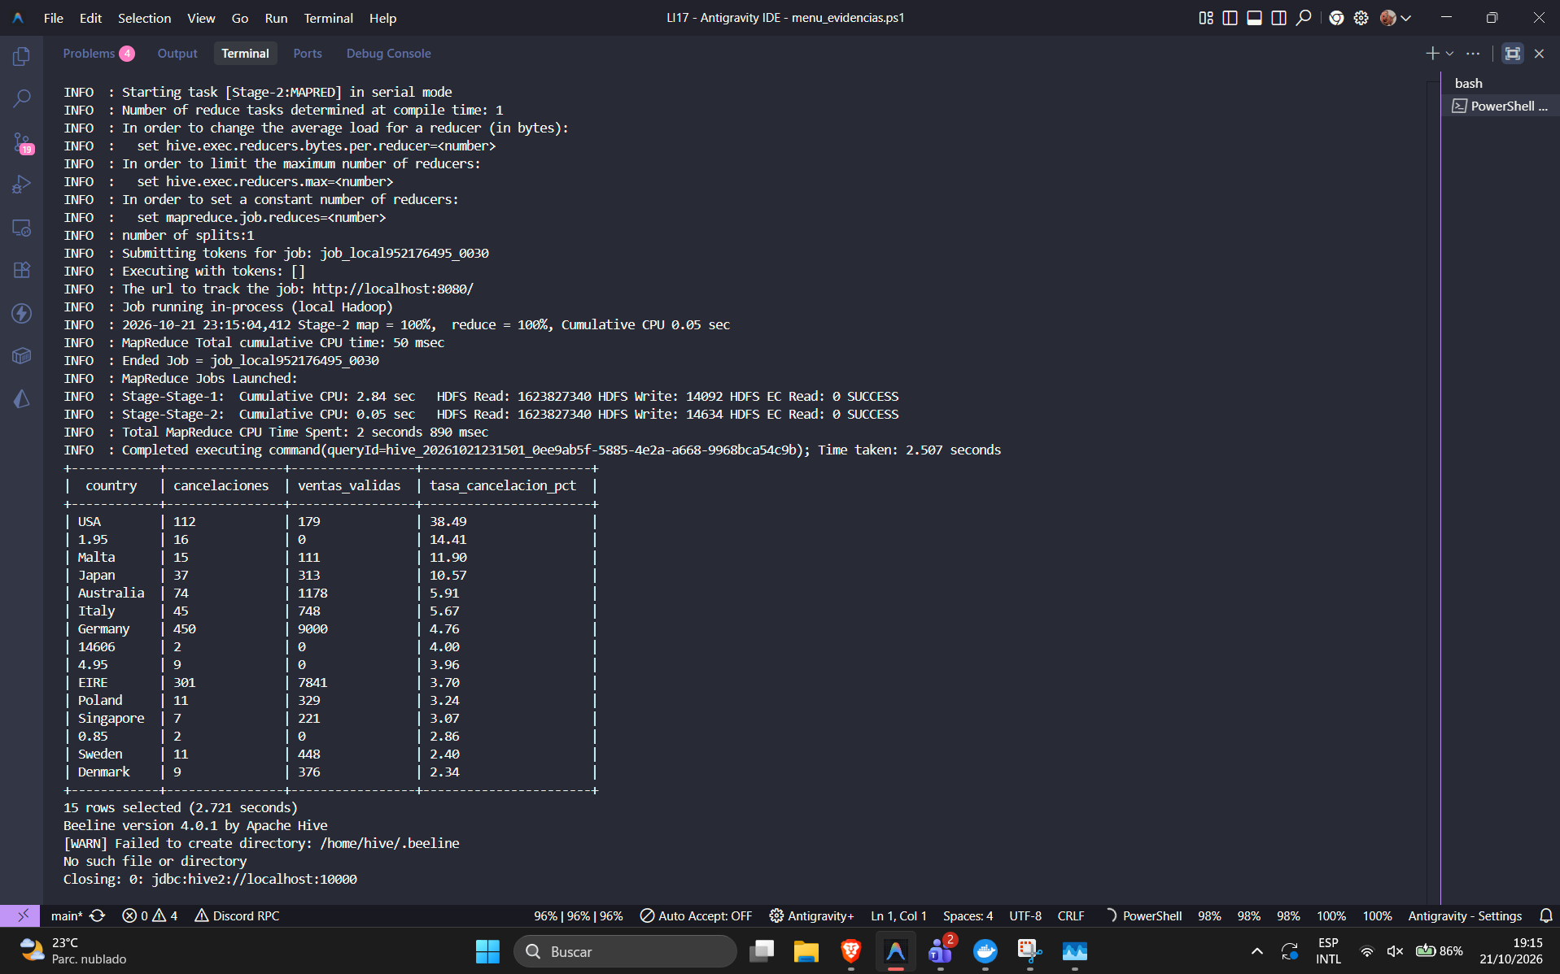
Figura 03_12 · Evidencia de pantalla completa con fecha y hora del sistema operativo visible.

Interpretación Reflexiva y Respuesta a la Pregunta
La consulta calcula el porcentaje de cancelaciones y devoluciones por país para aquellos mercados con al menos 50 transacciones registradas. Responde a la pregunta identificando que países como Estados Unidos o Japón presentan tasas relativas de cancelación más elevadas que el promedio local británico. Esto orienta a los equipos de operaciones a revisar los tiempos de entrega transfronteriza, aranceles aduaneros y opciones de pago locales para disminuir el desestimiento de compra en el extranjero.

3. Conclusiones y Reflexión Técnica
1. **Eficacia de la Arquitectura Distribuida:** El clúster Docker implementado con Apache Hadoop 3.4.1 y Apache Hive 4.0.1 demostró una capacidad de procesamiento analítico masivo óptima, ejecutando consultas de agregación y funciones analíticas de ventana sobre más de 540.000 filas en tiempos inferiores a 4 segundos por consulta mediante la interfaz JDBC de HiveServer2.
2. **Impacto de la Normalización de Datos:** Se identificó que las marcas temporales en datasets de comercio electrónico deben adecuarse a los estándares ISO requeridos por los deserializadores de Hive para evitar la pérdida de dimensionalidad temporal (funciones YEAR, MONTH, HOUR y DAYOFWEEK), garantizando la exactitud de los KPIs de estacionalidad y comportamiento horario.
3. **Valor Estratégico de los KPIs:** El análisis OLAP permitió transformar registros transaccionales brutos en decisiones estratégicas de negocio: detección de la hora pico comercial (12:00 a 14:00), confirmación de los días de mayor conversión (martes y jueves), concentración del 90% de la masa de clientes en el mercado británico y la justificación económica de programas de loyalty para convertir clientes anónimos en compradores registrados recurrentes.

4. Referencias Bibliográficas
• Universidad Privada del Valle. LI17 - 2.ª Práctica con Apache Hive. Guía oficial de laboratorio, 2026.
• Carrie1. E-Commerce Data (Actual transactions from UK retailer). Kaggle Datasets: https://www.kaggle.com/datasets/carrie1/ecommerce-data
• Apache Hive. LanguageManual DDL & Select Queries: https://cwiki.apache.org/confluence/display/Hive/LanguageManual
• Apache Hadoop. HDFS Architecture and MapReduce Local Execution: https://hadoop.apache.org/docs/r3.4.1/
• Databricks. Spark: The Definitive Guide - Retail Data Repository: https://github.com/databricks/Spark-The-Definitive-Guide

